В МОЛОДЕЖНОЙ ПАЛАТЕ ПРОВЕЛИ ТОВАРИЩЕСКИЙ МАТЧ ПО ХОККЕЮ
06.03.2017
Молодежная палата района Братеево организовала товарищескую встречу по хоккею. Об этом сообщил ее председатель Олег Рязанов.
Дружеский матч проходил по адресу: улица Паромная, дом 9, корпус 2. Эту территорию ребята заблаговременно совместно с управой района очистили от снега, залили лед и поставили ворота. Как рассказали в Молодежной палате, в игре приняло участие 12 человек, то есть по 6 с каждой стороны. По словам участников, встреча проходила под хорошее настроение.
Теперь члены Молодежной палаты планируют проводить два спортивных мероприятия каждую неделю. Ориентировочно, встречи будут проходить по средам в 19 часов и в субботу в 12 часов.
«Будем рады видеть всех кто умеет кататься и держать в руках клюшку, для этого не надо быть профи, достаточно желания и хорошего настроения», — отметили в Молодежной палате.
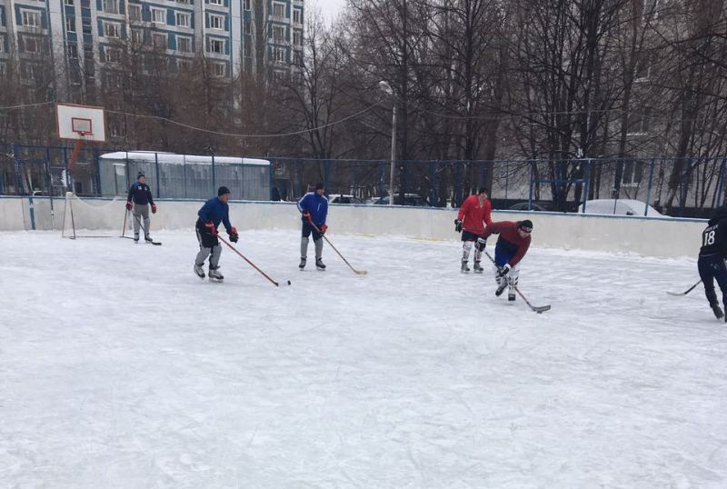

Адрес страницы: http://brateevo.mos.ru/youth-policy/detail/5153047.html
Управа района Братеево города Москвы

